Dense and Small Object Detection in UAV Vision based on Cascade Network

贡献：(i)在骨干内引入变形卷积层;(ii)采用交错级联结构;(3)基于剪辑功能的数据增强过程;(4)子类别检测网络的多模型融合。

数据集：*VisDrone-DET*

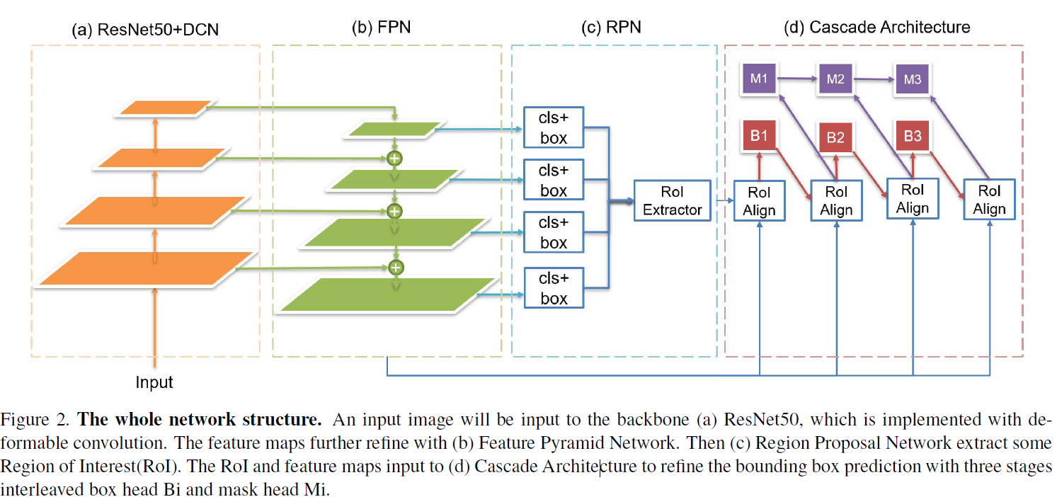

可形变卷积应用到resnet-50中：

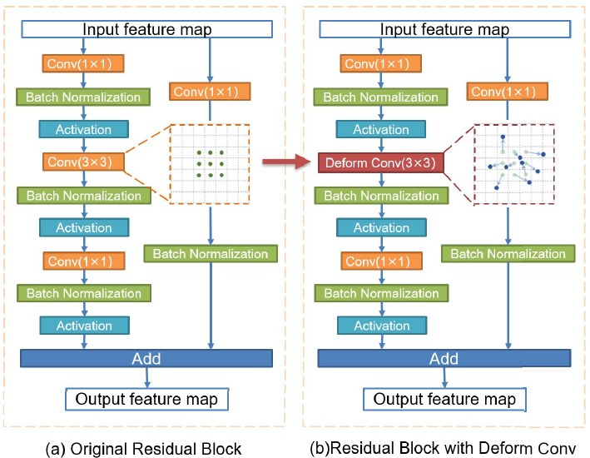

级联结构：mask是用于实例分割的，需要对每个像素进行分类，有助于检测小目标。

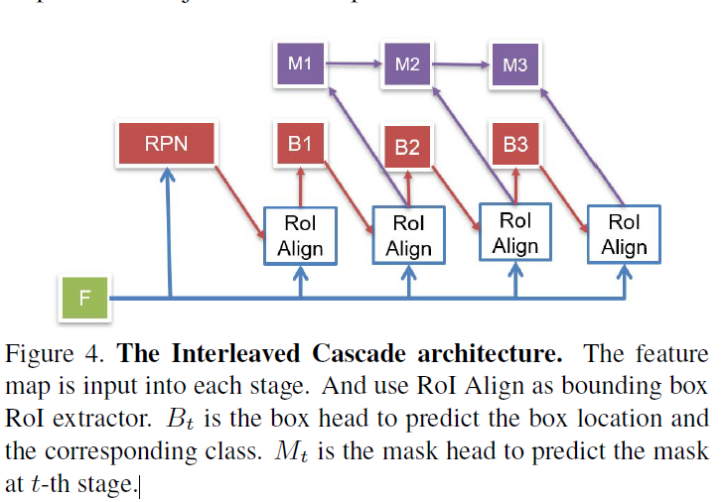

数据增强：

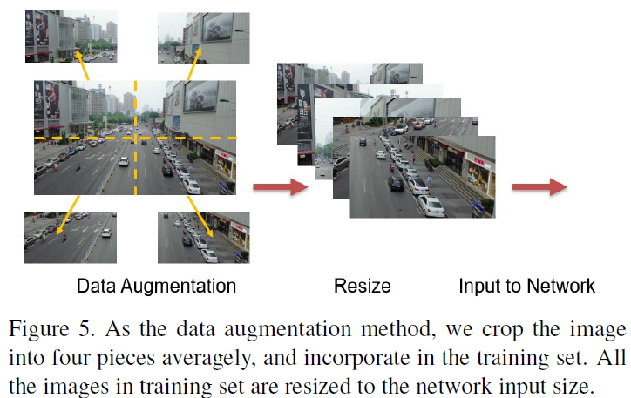

类别不均衡：

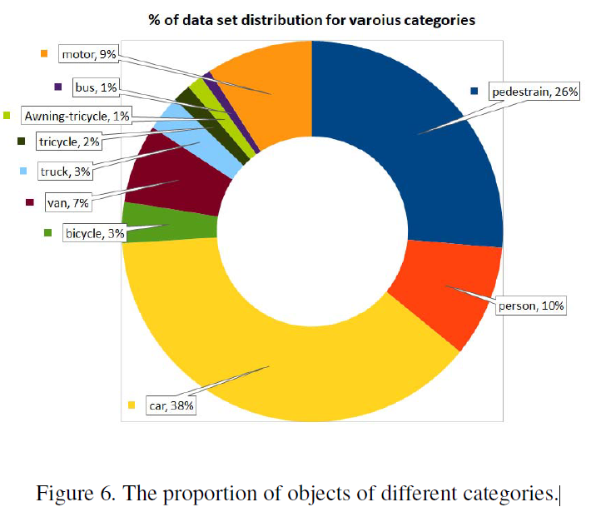

子模型：将数据量最多的三个类别使用一个模型训练，对于数据量较少的其他类别则使用训练为另一个模型，在测试时融合两种模型。

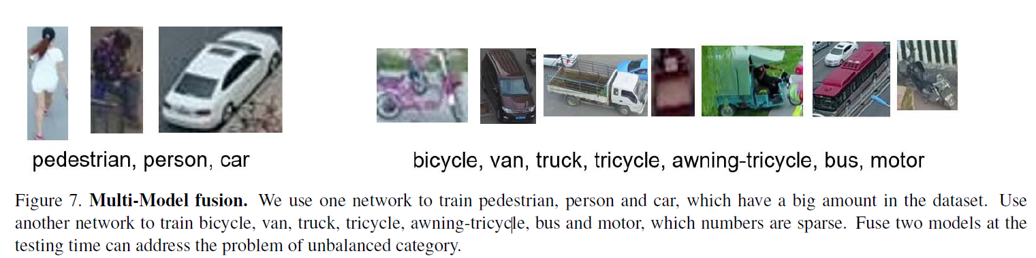

在测试时，将图片均分为四份会导致一个问题，即边界将box分成了两个部分，解决办法：步长调为四分之一，是的图片分为9块互相重叠的part。